МИНИСТЕРСТВО СЕМЬИ, ТРУДА И СОЦИАЛЬНОЙ
ЗАЩИТЫ НАСЕЛЕНИЯ РЕСПУБЛИКИ БАШКОРТОСТАН
ГОСУДАРСТВЕННОЕ БЮДЖЕТНОЕ СТАЦИОНАРНОЕ УЧРЕЖДЕНИЕ СОЦИАЛЬНОГО ОБСЛУЖИВАНИЯ СИСТЕМЫ СОЦИАЛЬНОЙ ЗАЩИТЫ НАСЕЛЕНИЯ СЕРАФИМОВСКИЙ ДЕТСКИЙ ДОМ -ИНТЕРНАТ ДЛЯ УМСТВЕННО ОТСТАЛЫХ ДЕТЕЙ

Конспект
культурно - досугового мероприятия
на тему «На улицах населённого пункта (ПДД)»

Составители:
Мысякова Л.А.
Каримова Р.К.
Каримова Т.Н.
воспитатели

с.Серафимовский, 12.04.2022 г.

Цели: Закрепить знания детей о работе светофора, о дорожных знаках и их назначении; закрепим знания о правилах уличного движения; ознакомимся с назначением светоотражающих фликерах, с необходимостью их использования; развивать умственные способности и зрительные восприятия; развивать внимание, совершенствовать координацию движений; воспитывать у детей желание беречь свое здоровье, культуру поведения на улице.

Задачи:
-закрепить знания детей о светофоре, о его сигналах;
-систематизировать знания детей о дорожных знаках, об их значении;
-развивать наблюдательность, зрительную память;
-прививать навыки безопасного поведения на дорогах.

Материал и оборудование: картинки дорожные знаки («дети», «Велосипедная дорожка», «Восклицательный», «Знак перехода»); разрезные картинки ( знак «переход запрещен»);, руль – 2 шт, кегли -10-12 штук; картинки - (красный цвет, желтый цвет, зелёный цвет),проектор, мультфильм: «Правила дорожного движения для детей».

Ход мероприятия:
.
Ведущий:
Здравствуйте, ребята! Сегодня мы собрались, чтобы поговорить об очень важном – правилах дорожного движения.
Ведущий:
Город, в котором с тобой мы живем,
Можно по праву сравнить с букварем,
С азбукой улиц, проспектов, дорог.
Город все время дает нам урок.
Вот она – азбука над головой:
Знаки мы видим повсюду с тобой.
Чтоб не случилось с тобою беда,
Азбуку города помни всегда.
Очень важная наука – правила движения, и должны их соблюдать все без исключения.
По городу, по улице
Не ходят просто так:
Когда не знаешь правил,
Легко попасть впросак.
Все время будь внимателен
И помни наперед:
Свои имеют правила
Шофер и пешеход.
Ребята, почему необходимо соблюдать правила дорожного движения?
Что может произойти, если их не соблюдать? (ответ детей)
Но чтобы соблюдать правила дорожного движения, их нужно знать. Вот сейчас я проверю ваши знания «Дорожной азбуки»
Викторина « Вопрос – ответ»
- Как называется часть улицы, по которой движешься транспорт? (Проезжая часть)
Где люди могут переходить проезжаю часть дороги? (На пешеходном переходе)
Как узнать, где переход? (Указывает знак)
Как называется часть дороги, по которой идут пешеходы? (Тротуар)
Как должны идти пешеходы по тротуару? (Спокойно, не торопясь, по правой стороне тротуара)
Где люди ждут транспорт? (На остановке)
На какой сигнал светофора можно перейти дорогу? (на зеленый)
Какое правило нужно знать, чтобы перейти дорогу, где нет перехода и светофора? (Посмотри налево, посмотри направо, если проезжая часть свободна, то можно переходить.)
Как называют человека, управляющего машиной? (Водитель)
Где можно детям кататься на велосипеде? (Во дворе, на детской площадке)
Что может произойти, если пешеход или водитель нарушили правила дорожного движения? (Авария или ДТП.)
Как называется место пересечения двух дорог? (Перекресток)
Ведущий: Молодцы!
Каждый из нас ежедневно бывает пешеходом. Мы знаем, что это очень серьезная роль, ведь пешеход должен быть внимательным, грамотным и вежливым. Но для того чтобы нам на улице было безопаснее и понятнее, существуют помощники, которые показывают нам, где и когда можно безопасно пересечь проезжую часть. Как вы считаете, кто наши помощники? (Ответ детей: дорожные знаки)
Правильно, наши помощники – это дорожные знаки, регулировщики, дорожная разметка и светофор. Все они стоят на страже нашей безопасности.
2 Игра: «Угадай какой знак» (по картинкам дети отгадывают дорожные знаки)
1 . Мы – важные знаки,
Дорожные знаки.
На страже порядка стоим.
Вы правила знайте
И их выполняйте,
А мы вам помочь поспешим.
2. Знак «Дети»
Затихают все моторы,
И внимательны шоферы,
Если знаки говорят:
Близко школа, детский сад!»
3 .Знак «Велосипедная дорожка»
Вот круг окрашен в синий цвет,
А в кругу велосипед.
Веселей, дружок, кати,
Лишь педали ты крути!
4 . Вот перед вами знак
Восклицательный,
Знать про него нужно все обязательно.
Скажет знак Восклицательный строго:
«Здесь для рабочих опасна дорога!»
И просит водителя знак наш дорожный
Ехать тихонечко, быть осторожным.
5. Я - знак перехода!
Пешеход, пешеход,
Помни ты про переход:
Подземный и надземный,
Похожий, на зебру.
Знай, что только переход
От машин тебя спасет!

Ведущий: Молодцы ребята!
Три главных цвета
Я запомнил с детских пор,
Что сказал мне светофор.
« Если красный свет горит, стой на месте, путь закрыт»
А кода горит красивый,
Яркий « желтый» огонек.
Означает он « ВНИМАНЬЕ!»
Приготовься в путь, дружек.
И включу « зеленый» свет.
Это значит « ПУТЬ СВОБОДЕН»,
Никакой преграды нет.
3 Физминутка « Светофор»
Раз, два, три, четыре, пять (потягиваются)
Ох, устали мы стоять.
В « Светофор» мы поиграем (ходьба на месте)
Руки- ноги разминаем
Красный цвет нам « Стой» (наклоны, повороты туловища) кричит
Ждать зеленого велит.
Наклоняемся мы дружно
И назад, и вперед,
Вправо, влево поворот.
Вот и желтый загорелся (приседание)
Приготовиться пора.
Руки- ноги разогрели.
Начинаем, детвора.
Вот зеленый загорелся (ходьба за друг другом)
Можно нам идти вперед.
Левой, правой, левой, правой.
Смело, мы идем вперед
Светофор помощник славный
Уставать нам не дает.
Ведущий: Молодцы ребята! Давайте проверим, внимательны ли вы. Когда зажжется зеленый свет — маршируйте, желтый — хлопайте в ладоши, а на красный – молчите, не шевелитесь.
4.Проводится игра «Красный, желтый, зеленый».
5. Игра « Да или нет» (Отвечают дети)
А) Детям можно играть в мячик на дороге, где ездят машины?
Б) Красный свет разрешает нам идти через дорогу?
В) По зебре мы можем переходить дорогу?
Г) Если черный кот перебежал дорогу, можно кинуть камень ему в след?
Д) Когда мы переходим дорогу, мы должны смотреть по сторонам?
Е) Мы катаемся на велосипеде вместе с машинами?
Ведущий: Молодцы, вы хорошо усвоим правила дорожного движения.
6. Игра: «Собери знаки и назови их» (пазлы, дети складывают разрезанные изображения дорожных знаков и называют их

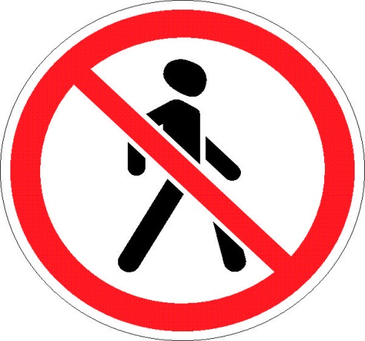

7. Игра «Ситуации на дороге» (дети рассматривают ситуации на слайдах и дают ответы, есть нарушение ПДД или нет.):

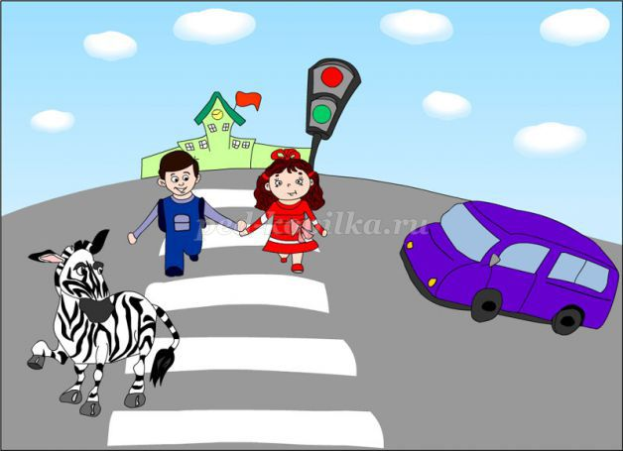

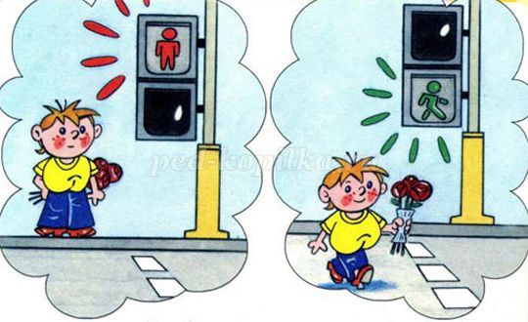

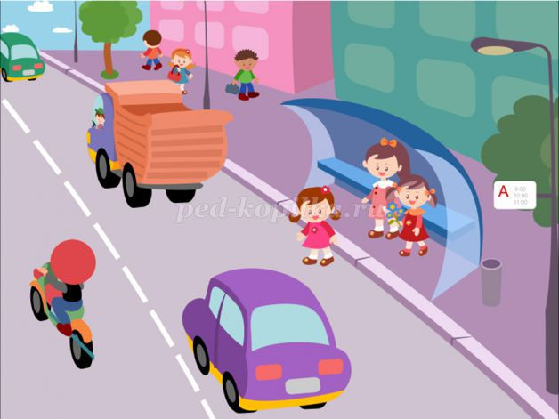
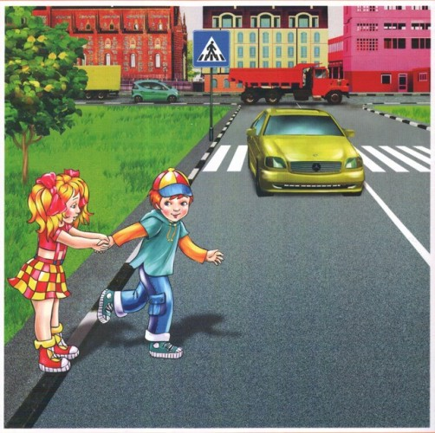
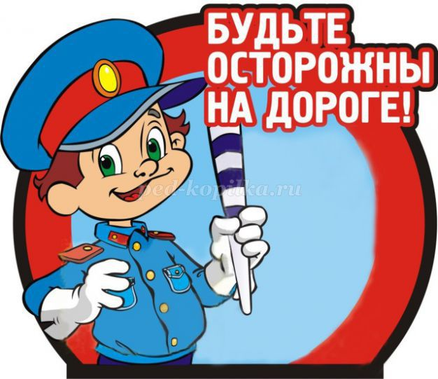
Ведущий:
Дорожных правил не так много,
Осилит их любит лентяй.
Чтобы добра была дорога,
Узнай, запомни, соблюдай!
Ведущий: Засиделись вы что-то. Давайте поиграем. Выясним, кто из Вас хороший шофер, ездит тихо и не нарушает правила дорожного движения.
Игра: « Фигурное вождение»
(Дети должны объехать в руке держа руль кегли, не сбивая их)
Ведущий:
Делаем ребятам
Предостережение-
Выучить срочно
Правила движения!
Чтоб не волновались
Каждый день родители,
Чтоб спокойны были
За рулем водители.
А сейчас для закрепления давайте посмотрим обучающий мультфильм: «Правила дорожного движения для детей»
Ведущий: Ребята нам пора прощаться. До новых встреч. Мы желаем, чтобы наши встречи проходили здесь, а не у инспектора на посту. Шагая осторожно, по улице иди. И только там, где можно, ее переходи!
.
Песня «Светофор» на мотив песни «Пусть бегут неуклюже»
1 .Пусть весной будут лужи.
Иль январская стужа,
На дорогах опять гололед….
Пусть водитель не тужит,
Даже снег если кружит-
Светофор всем на помощь придет.
Припев: Он мигает, цвет меняет
У прохожих на виду.
Сутки людям помогает
И в метели, и в пургу.
2. Пусть большое движенье,
Не хватает терпенья,
Но разумным ты будь, пешеход!
Подойди к переходу – и тебе, и народу
Светофор наш на помощь придет.
Припев:
3. Красным светом мигает –
Значит он запрещает!
Значит нужно чуть – чуть подождать.
Подожди, уже скоро подмигнет он зеленым,
И начнется движенье опять!

САМОАНАЛИЗ мероприятия
Данное мероприятие в рамках реализации развлекательных программ. Тема мероприятия: «На улицах населённого пункта (ПДД)» »
Цель: Закрепить знания детей о работе светофора, о дорожных знаках и их назначении; закрепим знания о правилах уличного движения; ознакомимся с назначением светоотражающих фликерах, с необходимостью их использования; развивать умственные способности и зрительные восприятия; развивать внимание, совершенствовать координацию движений; воспитывать у детей желание беречь свое здоровье, культуру поведения на улице.
Задачи:
-закрепить знания детей о светофоре, о его сигналах;
-систематизировать знания детей о дорожных знаках, об их значении;
-развивать наблюдательность, зрительную память;
-прививать навыки безопасного поведения на дорогах.
В результате проведенного мероприятия я предполагала получить следующие результаты: повысить у детей эмоциональное состояние и творческое отношение при выполнении задания.
Это мероприятие имело тип познавательного развлечения.
Оно включало в себя 5 этапов.
При проведении мероприятия я использовала современные образовательные технологии опираясь на требования ФГОС О УО(ИН) информационно-коммуникативные технологии и использовала их на следующих этапах занятия: в основной части мероприятия.
Чтобы добиться цели я подобрала содержание мероприятия: игры, вопросы, задания, соответствующие особенностям детей.
Материал оказался легким, интересным для воспитанников.
В ходе мероприятия была организована индивидуальная и коллективная работа воспитанников.
Наиболее эффективной оказался индивидуальный потому, что дети любят, когда к ним проявляют интерес.
Соотношение деятельности педагог-воспитанник соответствует реализации личностно ориентированного подхода в обучении: применение диалоговых форм общения, осуществление обратной связи, объем и характер самостоятельной работы.
На мероприятии мною использовались следующие средства обучения: наглядный материал, различные источники информации и др.
Темп занятия быстрый и динамичный; исходя из возможностей группы.
Распределение времени было рациональное.
Мне удалось уложиться по времени.
Мне было легко вести мероприятие. Воспитанники включались в работу активно.
Меня порадовали, удивили все присутствующие дети, потому что с интересом вовлекались в игровую ситуацию.
Результаты мероприятия совпадают с целью занятия.
Я полагаю, что все научились формировать положительные эмоции, что подтверждают результаты самоконтроля и самооценки воспитанников.
В целом мероприятие можно считать хорошо подготовленным и интересно проведенным.

Слайды для показа на проекторе:

